27. Собствени вектори и собствени стойности на линеен оператор.
Определение на характеристичен полином на матрица. Подобни матрици и
доказателство, че подобните матрици имат едни и същи характеристични полиноми.
Определение на характеристичен полином на линеен оператор. Определение на
собствен вектор и собствена стойност на линеен оператор. Необходимо и достатъчно
условие характеристичен корен на линеен оператор да е собствена стойност в
крайномерно линейно пространство. Доказателство, че собствените вектори на линеен
оператор, съответстващи на различни собствени стойности са линейно независими.
Линеен оператор с прост спектър (с доказателство). Определение за φ-инвариантно
подпространство на линейно пространство. Основни примери за φ-инвариантни
подпространства (с доказателство). Теореми за съществуване на φ-инвариантни
подпространства на линейно пространство над полето на комплексните числа и над
полето на реалните числа от малка размерност (без доказателство).
Литература: [16] Сидеров, Пл., Чакърян, К., Записки по алгебра: линейна алгебра, Веди, София, 2014.
ТЕМА 27

Собствени вектори и собствени стойности на линеен оператор

1. Характеристичен полином на матрица
Нека ( A \in M_n(F) ) е квадратна матрица над поле ( F ).
Дефиниция 1.
Характеристичният полином на матрицата ( A ) се дефинира чрез равенството
[
\chi_A(\lambda)=\det(A-\lambda I),
]
където ( I ) е единичната матрица от ред ( n ).
Характеристичният полином е полином от степен ( n ) с коефициенти от полето ( F ).
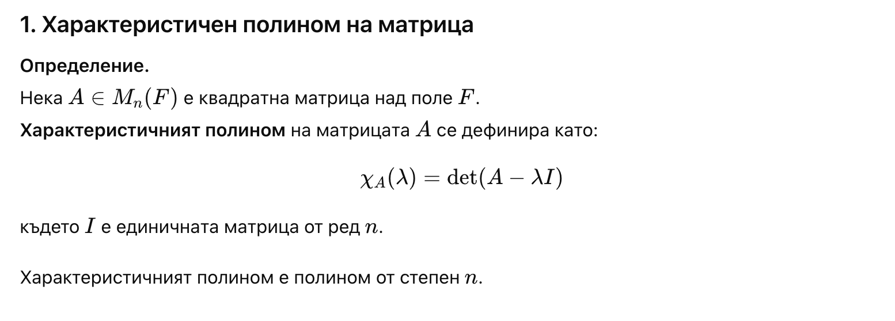

2. Подобни матрици. Инвариантност на характеристичния полином
Дефиниция 2.
Матриците ( A,B\in M_n(F) ) се наричат подобни, ако съществува обратима матрица
( P\in GL_n(F) ), такава че
[
B=P^{-1}AP.
]
Теорема 1.
Подобните матрици имат един и същ характеристичен полином.
Доказателство.
Нека ( B=P^{-1}AP ). Тогава
[
\det(B-\lambda I)=\det(P^{-1}(A-\lambda I)P)
=\det(P^{-1})\det(A-\lambda I)\det(P)
=\det(A-\lambda I).
]
Следователно ( \chi_B(\lambda)=\chi_A(\lambda) ). □
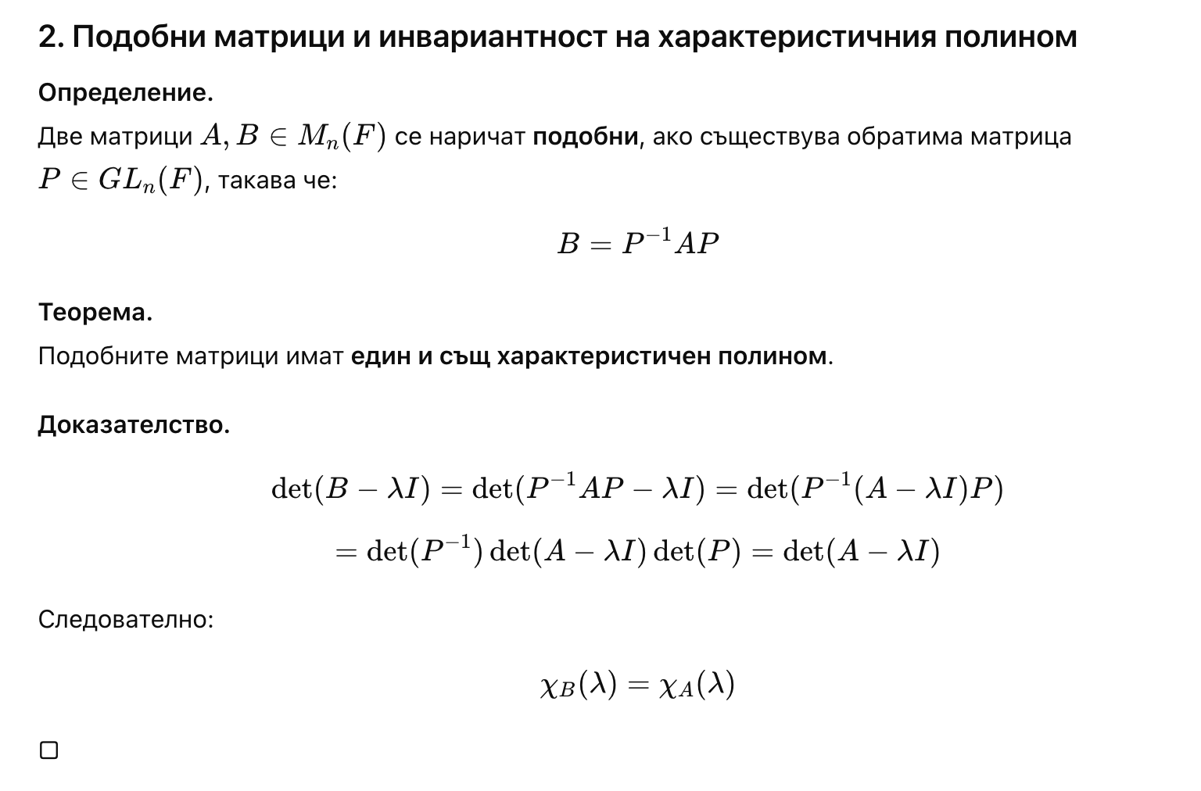

3. Характеристичен полином на линеен оператор
Нека ( V ) е крайномерно линейно пространство над поле ( F ) и
( \varphi:V\to V ) е линеен оператор.
Избираме база ( B ) в ( V ) и означаваме с ( [\varphi]_B ) матрицата на оператора в тази база.
Дефиниция 3.
Характеристичният полином на линейния оператор ( \varphi ) се дефинира като
[
\chi_\varphi(\lambda)=\chi_{[\varphi]_B}(\lambda).
]
По Теорема 1 това определение не зависи от избора на базис, тъй като матриците на един и същ оператор в различни бази са подобни.
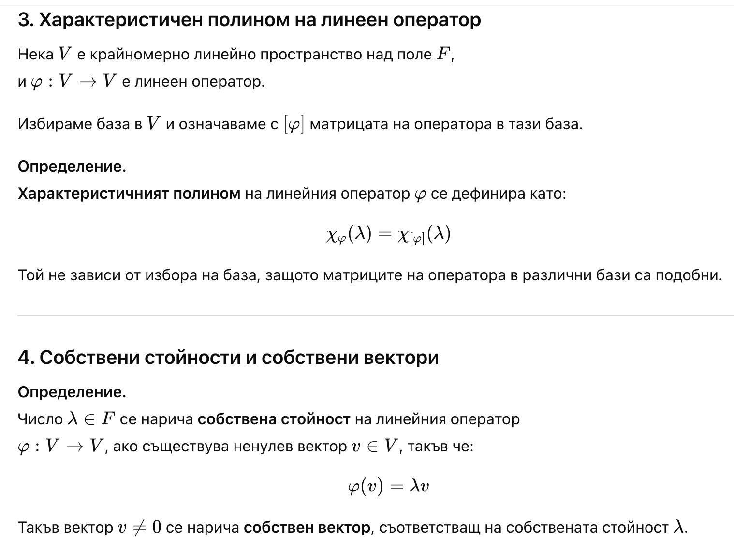

4. Собствени стойности и собствени вектори
Дефиниция 4.
Число ( \lambda\in F ) се нарича собствена стойност на линейния оператор
( \varphi:V\to V ), ако съществува ненулев вектор ( v\in V ), за който
[
\varphi(v)=\lambda v.
]
Векторът ( v\neq 0 ) се нарича собствен вектор, съответстващ на собствената стойност ( \lambda ).
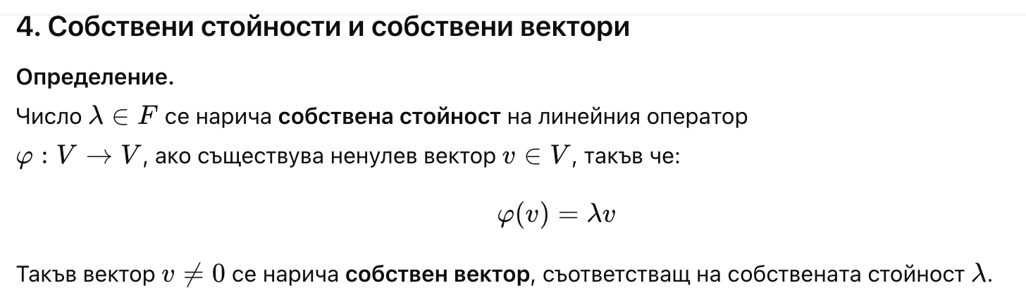

5. Характеристични корени и собствени стойности
Теорема 2.
Нека ( V ) е крайномерно линейно пространство и ( \varphi:V\to V ) — линеен оператор.
Числото ( \lambda\in F ) е собствена стойност на ( \varphi ) тогава и само тогава, когато
[
\chi_\varphi(\lambda)=0.
]
Доказателство.
(⇒) Ако ( \lambda ) е собствена стойност, съществува ( v\neq 0 ), такъв че
( (\varphi-\lambda I)(v)=0 ). Следователно операторът ( \varphi-\lambda I ) не е инективен и съответната му матрица е необратима, т.е.
( \det([\varphi]_B-\lambda I)=0 ).
(⇐) Ако ( \chi_\varphi(\lambda)=0 ), то матрицата ( [\varphi]_B-\lambda I ) е необратима и уравнението
( (\varphi-\lambda I)(v)=0 ) има ненулево решение. Следователно
( \varphi(v)=\lambda v ) и ( \lambda ) е собствена стойност. □
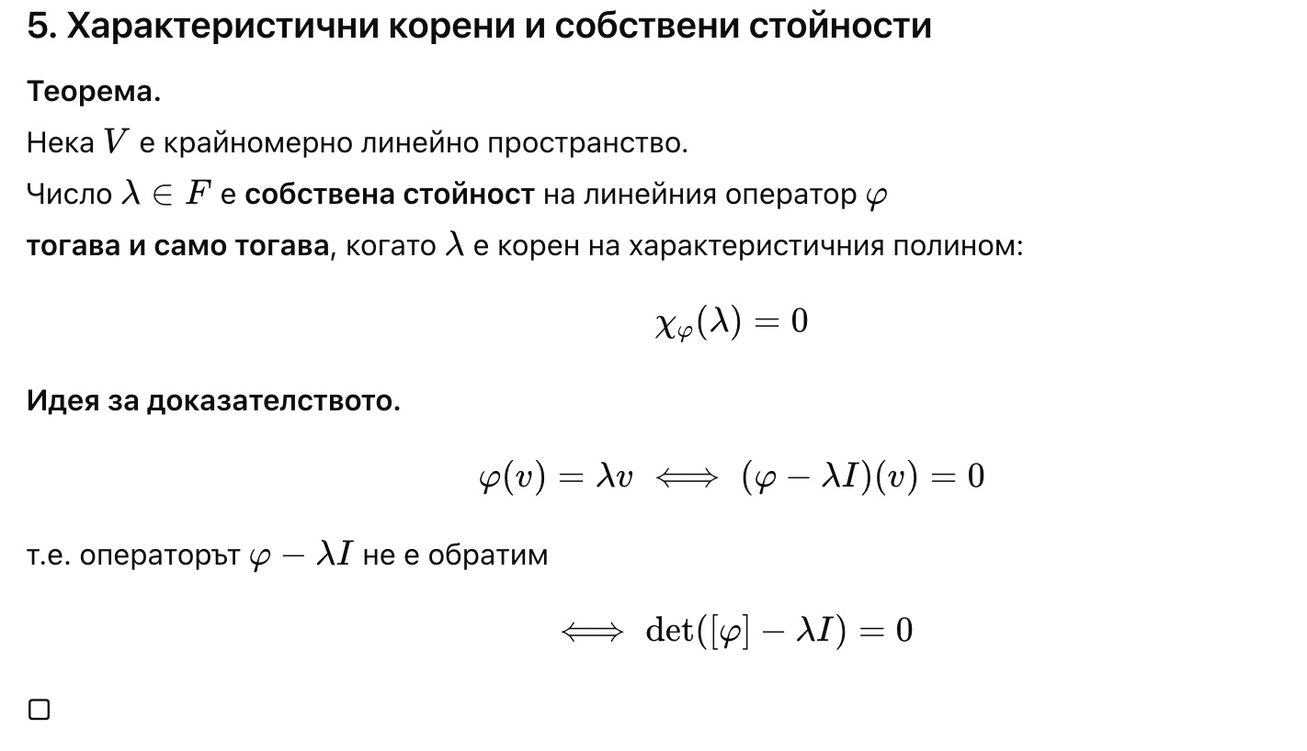

6. Линейна независимост на собствените вектори
Теорема 3.
Собствените вектори на линеен оператор, съответстващи на различни собствени стойности, са линейно независими.
Доказателство.
Нека ( v_1,\dots,v_k ) са собствени вектори със съответни различни собствени стойности
( \lambda_1,\dots,\lambda_k ). Да допуснем
[
\alpha_1v_1+\cdots+\alpha_kv_k=0.
]
След прилагане на оператора ( \varphi ) и подходящо линейно комбиниране се получава противоречие, освен ако всички коефициенти ( \alpha_i ) са нули. Следователно векторите са линейно независими. □
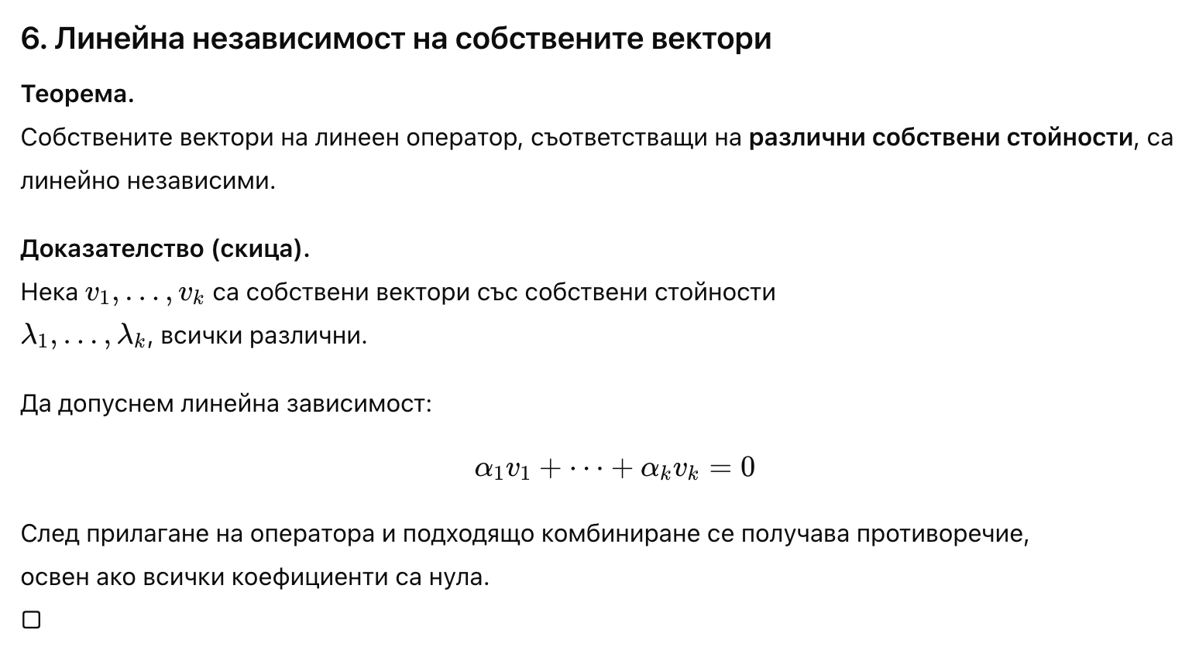

7. Линеен оператор с прост спектър
Дефиниция 5.
Линеен оператор се нарича оператор с прост спектър, ако всички негови собствени стойности са различни.
Теорема 4.
Ако линеен оператор φ в крайномерно пространство има прост спектър, то пространството притежава базис от собствени вектори на φ.
Доказателство.
Понеже собствените стойности са различни, съответните собствени вектори са линейно независими и броят им съвпада с размерността на пространството. Следователно те образуват базис. □

8. φ-инвариантни подпространства
Дефиниция 6.
Подпространство ( W\subset V ) се нарича φ-инвариантно, ако
[
\varphi(W)\subset W.
]


9. Основни примери за φ-инвариантни подпространства
- ( {0} ) и ( V );
- ядрото ( \ker\varphi );
- образът ( \operatorname{Im}\varphi );
- собствените подпространства
[
E_\lambda={v\in V\mid \varphi(v)=\lambda v}.
]
Всяко от тези подпространства е φ-инвариантно, което следва непосредствено от дефиницията.
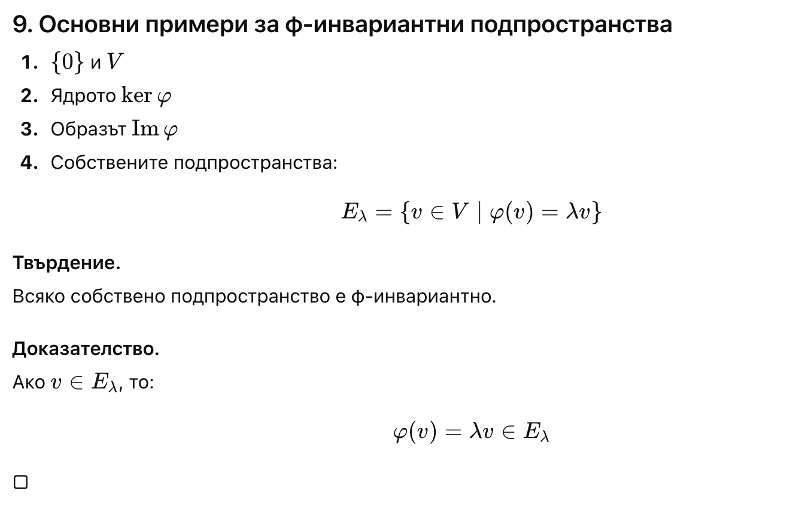

10. Съществуване на φ-инвариантни подпространства
Теорема (без доказателство).
Над полето на комплексните числа всеки линеен оператор в крайномерно линейно пространство има нетривиално φ-инвариантно подпространство.
Теорема (без доказателство).
Над полето на реалните числа аналогично твърдение е валидно за пространства с малка размерност.

11. Литература
Литература: [16].

Ако искаш, следващата стъпка може да бъде:
- компактна „изпитна версия“ (≈2 страници);
- proof-checklist + флашкарти за Тема 27;
- или преминаване към Тема 28 в същия академичен стил.

